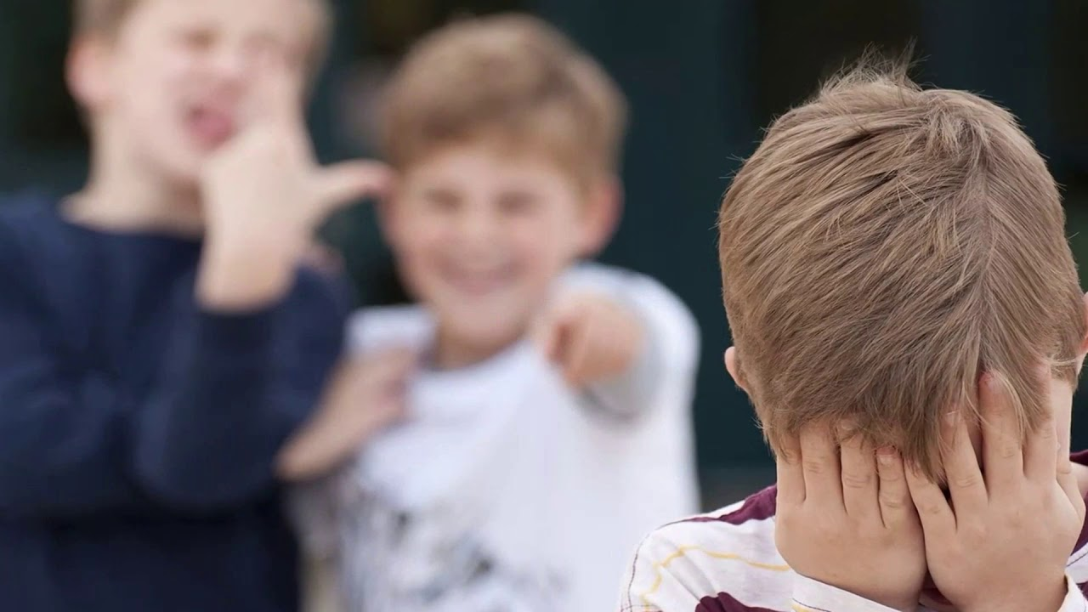

ПАМЯТКА ДЛЯ РОДИТЕЛЕЙ Как уберечь детей от вредного воздействия криминальных субкультур: направления «Скулшутинг» и «Колумбайн»
Подростки наиболее подвержены влиянию, поэтому часто совершают поступки, аналогичные тем, о которых прочитали в книге или журнале, узнали из Интернета. Именно по этой причине субкультура «Колумбайн» так быстро набрала обороты и получила немалое количество последователей.
«Колумбайн» – это название школы в США, в которой в 1999 году произошло самое громкое вооружённое нападение учеников на своих одноклассников: в результате стрельбы погибли 13 человек. Этот случай получил широкий общественный резонанс. К сожалению, у подростков, устроивших тогда стрельбу в школе, появились последователи, которые стали повторять такие страшные поступки.
Скулшутинг – это вооружённое нападение учащегося или стороннего человека на школьников внутри учебного заведения. Несмотря на то, что в России об этом явлении заговорили совсем недавно, за рубежом случаи стрельбы в школах известны с начала XX века. С тех пор можно проследить чёткую тенденцию: подобные случаи получили распространение по всему миру.
Первый в России громкий случай вооружённого нападения подростка на педагога произошёл в 2014 году, когда ученик московской школы застрелил учителя географии и полицейского, прибывшего на место происшествия, а также взял в заложники одноклассников.
Причины, по которым дети совершают скулшутинг:
- 1. Отсутствие внимания со стороны родителей.
- 2. Желание быть замеченными.
- 3. Ссоры с членами семьи.
- 4. Трудности ребёнка в общении со сверстниками, конфликты с ними и педагогами.
- 5. Буллинг (травля) – агрессивное преследование одного из членов коллектива (особенно коллектива школьников) со стороны других членов коллектива или его части.
- 6. Смерть родственников и/или друзей.
- 7. Доступ к огнестрельному и холодному оружию в доме.
- 8. Интерес ребёнка к компьютерным играм, в которых присутствуют сцены насилия, а также доступ к сайтам и группам в сети Интернет, пропагандирующим идеологию скулшутинга.
- 9. Депрессивное состояние.
- 10. Внушаемость и ведомость ребенка.
- 11. Психические отклонения у ребенка.
На что родителям следует обратить внимание
- - Интерес к материалам, содержащим описание различных форм насилия.
- - Сбор плакатов с изображениями «стрелков», книг и фильмов, посвящённых оружию, регулярные посещения оружейных веб-сайтов, опыт обращения с огнестрельным оружием.
- - Создание веб-станицы, на которой обсуждаются случаи расстрелов, размещаются видео со стрельбой, песни с агрессивным содержанием (типа «Вся жизнь – это война, и вся жизнь - это боль, и ты будешь один вести свою личную войну»).
- - Прямые свидетельства или намеки на насильственные фантазии и планы.Проявление подростком агрессии.
- - Подросток, планирующий нападение на своих сверстников, как правило, в сети Интернет поддерживает общение с другими последователями идеологии «скулшутинга».
Что делать?
1. Контролировать социальные сети ребёнка, круг общения, его интересы.
2. Обращать пристальное внимание на символику, сленг, окружение, увлечения и проблемы детей.
3. Уделять больше внимания его проблемам и взаимоотношениям со сверстниками. 4. Тесно взаимодействуйте с педагогами ребёнка, чтобы знать о его проблемах.
5. При необходимости (в случае замкнутости ребенка, резкого изменения его поведения и проявлений агрессивности обратиться за помощью к классному руководителю, специалисту (педагогу-психологу, психотерапевту).
6. Организовать досуг подростка во внеучебное время (посещение кружков и секций);
7. Учить ребёнка общению с людьми вне Интернета.
8. Не хранить огнестрельное и холодное оружие в доступных местах.
Самое важное – контакт со своим ребёнком. Когда ребёнок достигает подросткового возраста, уже поздно начинать его устанавливать: это нужно делать намного раньше – с рождения. В подростковом возрасте родитель должен стать для ребёнка другом, с которым можно поделиться своими переживаниями и не бояться быть отвергнутым. Именно чувство отверженности собственными родители может толкнуть тинейджера на такой страшный шаг, как стрельба в школе.
Любите своих детей, будьте к ним внимательны и принимайте их такими, какие они есть!

